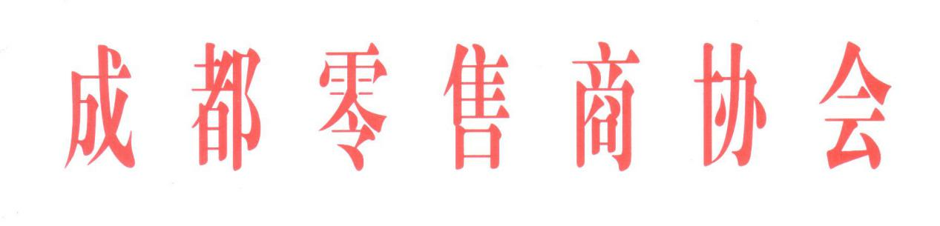
成零协〔2018〕96号

2018年成都百万职工技能大赛
第三届成都零售业技能大赛
总决赛参赛企业报名通知

各零售企业：
为贯彻落实党的十九大精神，建设知识型、技能型、创新型劳动者大军，弘扬劳模精神和工匠精神，营造劳动光荣的社会风尚和精益求精的敬业风气，成都零售商协会将继续举办2018年成都百万职工技能大赛—第三届成都零售业技能大赛。活动旨在弘扬我市零售行业工匠精神，为零售企业之间、员工之间搭建切磋技艺、交流技术、展示技能的平台，进一步激发广大零售企业职工的劳动热情和创造活力，为行业培养高素质的技能人才，促进行业整体服务水平的提升，助力成都打造具有国际竞争力和区域带动力的工匠型技能人才聚集新高地，为成都建设全面体现新发展理念城市贡献力量、奋力实现新时代成都“三步走”战略目标筑牢技能人才基石。按照《2018年成都百万职工技能大赛第三届成都零售业技能大赛活动方案》,现将总决赛安排如下：

一、总决赛笔试
（一）笔试日期：2018年9月11日（周二）
（二）笔试地点：富森美家居城北建材市场行政办公楼2楼大会议厅（蓉都大道将军路68号）（具体路线图详见附件2）
（三）笔试具体安排：
笔试岗位 | 时间 | 事项
1、收银员  2、营业员  3、生鲜工 | 8:30-8:50 | 持身份证签到
1、收银员  2、营业员  3、生鲜工 | 8:50-9:10 | 1、实操出场顺序抽签
1、收银员  2、营业员  3、生鲜工 | 8:50-9:10 | 2、宣读考试规则
1、收银员  2、营业员  3、生鲜工 | 8:50-9:10 | 3、发放试卷
1、收银员  2、营业员  3、生鲜工 | 9:10-10:10 | 笔试
1、客户服务管理师  2、防损员 | 10:20-10:40 | 签到
1、客户服务管理师  2、防损员 | 10:40-11:00 | 1、实操出场顺序抽签
1、客户服务管理师  2、防损员 | 10:40-11:00 | 2、宣读考试规则
1、客户服务管理师  2、防损员 | 10:40-11:00 | 3、发放试卷
1、客户服务管理师  2、防损员 | 11:00-12:00 | 笔试
（四）笔试要求
1、请参加笔试的选手务必携带本人身份证，否则将无法参加考试；
2、请选手准时入场，笔试迟到15分钟将取消考试资格；
3、选手需自带黑色签字笔，笔试过程中手机必须关机；
4、请选手爱护考场清洁卫生，不得在桌上随意涂画；
5、请选手注意交通安全；
6、笔试期间，选手需服从大赛组委会工作人员的现场安排；
7、成都零售商协会具有比赛的最终解释权。

二、总决赛实操
（一）实操时间、地点：
岗位 | 时间 | 地点
1、收银员  2、营业员  3、生鲜工  4、客户管理服务师 | 2018年9月19日10:00-17:00（9:30-10:00签到） | UPARK公园+ （高新区富华北路666号）
防损员 | 2018年9月12-14日期间（具体时间另行通知） | 成都市消防支队特勤大队二中队（高新区益州大道北段360号）
（二）实操要求：
1、请防损员总决赛前十名选手在9月19日下午三点前达到UPARK公园+ ，参加总决赛颁奖仪式；
2、请参加实操比赛的选手务必携带本人身份证，否则将无法参加比赛；
3、请选手准时入场，实操比赛迟到15分钟将取消比赛资格；
4、选手在参加实操比赛时手机需要关机或调至静音状态；
5、请选手严格遵守比赛秩序，维护比赛场地卫生，爱护比赛道具，服从组委会工作人员的指挥；
6、比赛期间，请选手注意交通安全、人身安全、财物安全；
7、成都零售商协会具有比赛的最终解释权。

附件1：2018年成都百万职工技能大赛第三届成都零售业
技能大赛总决赛参赛企业报名表
附件2：2018年成都百万职工技能大赛第三届成都零售业
技能大赛总决赛参赛笔试交通路线图

成都零售商协会
2018年8月21日

附件1：
2018年成都百万职工技能大赛
第三届成都零售业技能大赛
总决赛参赛企业报名表

企业信息
企业名称
领队信息
姓名 |  |  |  |  | 部门
手机号码 |  |  |  |  | 职务
总决赛报名人员信息
（每个公司各工种最多报名三人）
岗位 | 姓名 |  | 性别 | 手机号码 |  | 身份证号码 |  | 所在  门店
收银员
营业员
生鲜工
客户服务
管理师
防损员
（请各参赛企业在2018年8月31日17:00前将报名表回传到协会对接人）

组委会联系人：
王 珂 电话：13518141239 QQ：33308580
桑子爽 电话：13688035649 QQ：1289716494

附件2：
2018年成都百万职工技能大赛
第三届成都零售业技能大赛
总决赛参赛笔试交通路线图

笔试地点：富森美家居城北建材市场行政办公楼2楼大会议厅（蓉都大道将军路68号）
1、地铁：地铁3号线 熊猫大道站（A出口步行约15分钟）
2、公交车：18路终点站富森美家居 （步行约5分钟）
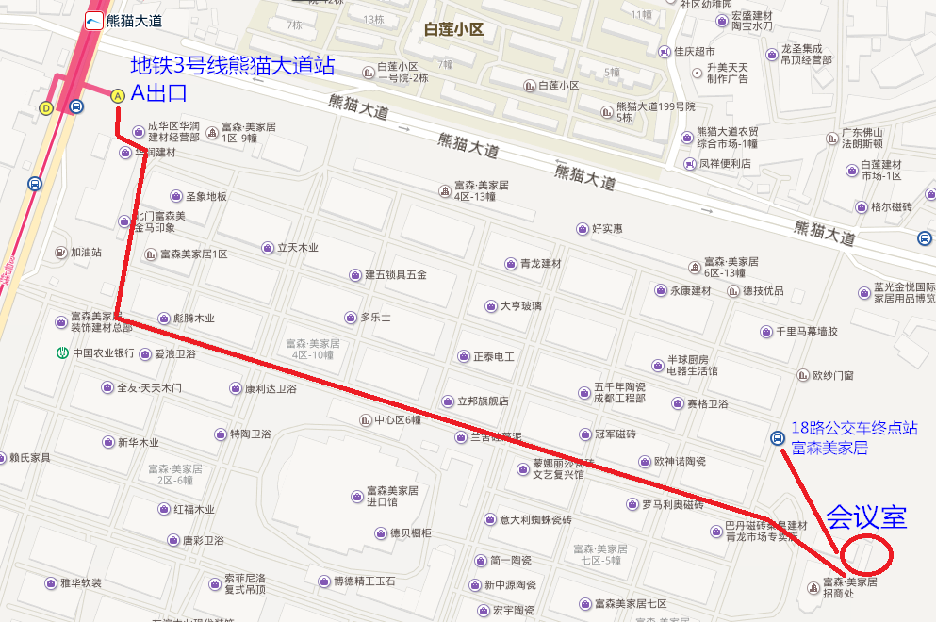
3、自驾：可定位富森美家居招商处

